Semana de Ciência e Tecnologia na UEFS
Evelyn Suzarte Fernandes
Engenharia de Computação – Universidade Estadual de Feira de Santana (UEFS)
Avenida Transnordestina s/n – 44036-900 – Feira de Santana – BA – Brasil
evelynsuzarte@hotmail.com

Resumo. Este relatório tem como objetivo descrever como foi desenvolvido o software, que tem como função principal fazer o cadastro dos projetos dos seminários de extensão dos alunos da Universidade Estadual de Feira de Santana (UEFS).

1. Introdução
A Semana de Ciências e Tecnologia na UEFS acontece todo ano, dentre as atividades estão a Feira de Graduação, o Seminário de Pós-Graduação, o Seminário Interno de Extensão e o Seminário de Iniciação Científica, em sua vigésima segunda edição.
Os estudantes do Programa de Extensão devem submeter seus projetos para que o comitê façam as avaliações, para isso, a Pró-Reitoria de Extensão (PROEX) pediu aos alunos de Engenharia de Computação para que desenvolvessem um programa para que os alunos pudessem registrar suas propostas de apresentação.
Para a resolução deste problema será feito um software gerador de pesquisas em Linguagem C pelo programa Dev C++, utilizando struct, arquivos binários, manipulação de arquivos, alocação dinâmica, funções e modularização para o sistema operacional Windows.

2. Desenvolvimento
O PROEX pediu que no software fosse possível fazer o cadastro das propostas de apresentação incluindo o código e título do projeto, sua área de conhecimento (Ciências da Saúde, Ciências Exatas, Ciências Agrárias, Engenharias, Ciências Sociais Aplicadas, Ciências Humanas e Linguística, Letras e Artes) e seu respectivo orientador, e um coorientador ou coautor, caso exista. No software, deve ter a opção de fazer a avaliação de cada proposta, atribuindo um conceito (aprovado ou reprovado) e uma nota como resultado final, sendo assim, os aprovados serão organizados em ordem decrescente de acordo com a nota. As apresentações ocorreram em 15 minutos durante dois dias da semana, e caso um estudante não possa comparecer no dia da apresentação, o software deve remover ele da lista de apresentações. Por fim, o programa deve gerar a programação em arquivo binário com as apresentações organizadas por área de conhecimento, horários e suas respectivas apresentações.
Ao executar o software, é visualizado primeiramente o menu, onde tem a opção de fazer avaliação, remover projeto, ver programação e sair. As opções são escolhidas por meio do switch case. Segundo SILVA (2006),o switch case permite construir uma estrutura de escolha múltipla.
Para fazer o registro dos projetos, os dados devem ser escritos no bloco de notas, e a cada vez que é acrescentado um projeto deve se alterar a primeira linha do arquivo, pois, é a quantidade de projetos registrados e este número ajudará no processo do programa.
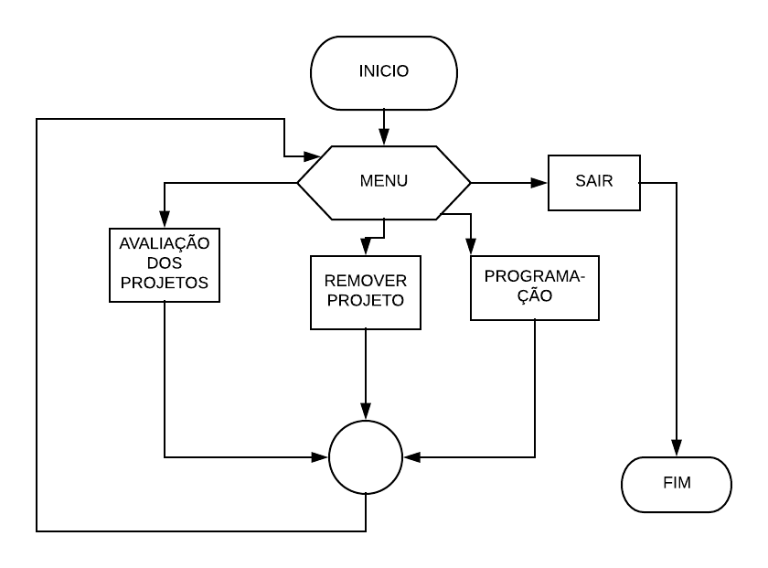
Figura 1.Fluxograma do programa
Para cada opção do menu foram usadas funções que são chamadas de acordo com a opção do usuário. Na opção “Fazer avaliação”, o comitê fará o registro de avaliação de cada projeto, visualizando os breves dados e atribuindo um conceito (aprovado ou reprovado) e uma nota, caso o projeto seja reprovado, ele é excluído, mas se ele for aprovado, ele entra para a lista de apresentações, é salvo em um um arquivo de aprovados e os dados são registrados em uma struct. Segundo PINHO (2018), structs são tipos de dados que agrupam variáveis sob um mesmo tipo de dado.
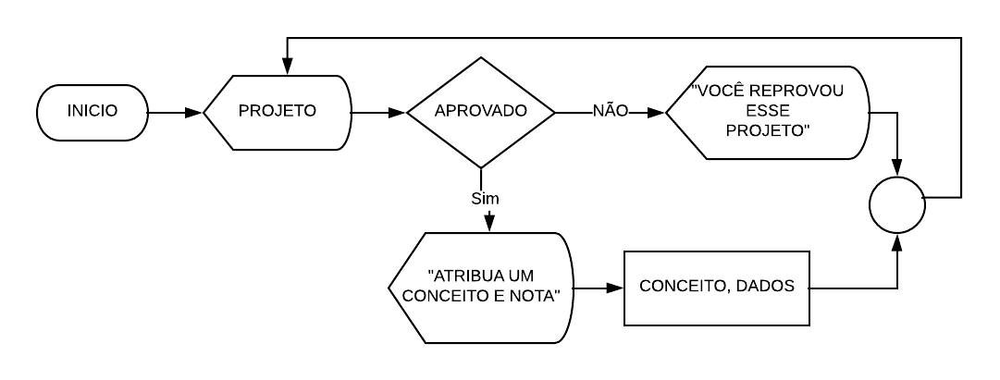
Figura 2.Fluxograma da avaliação
Para preencher a lista de apresentações, é ordenada a nota de cada projeto de forma decrescente utilizando o algoritmo de ordenação Bubble Sort. “Seu funcionamento ocorre por meio da comparação entre dois elementos e sua permuta, de modo que o elemento de maior valor fique à direita do outro” SOUZA, RICARTE e LIMA(2018).
O limite é de 64 apresentações, sendo 15 minutos para uma das 32 apresentações de cada dia, quando a lista é preenchida, os que estão aprovados mas não contemplados, ficam em uma lista de espera para que caso ocorra uma desistência ele possa ser encaixado na lista de apresentações.
Na opção “Remover projeto”, o usuário pode remover um projeto caso ocorra alguma desistência, nesse momento abre horário para colocar mais uma apresentação, sendo assim, é colocado o próximo da lista de aprovados e não contemplados.

3. Conclusão
Alguns critérios pedidos para a produção do software não foram cumpridos, logo, o programa só é executado até a opção de fazer a avaliação, não existindo a opção de remover projetos e ver programação.
O ponto fraco do software é ele não processar os dados dos projetos para gerar a programação.
A partir do desenvolvimento do software nós podemos perceber o quão é importante a utilização das structs e alocação dinâmica que ajudam a otimizar e deixar o código mais dinamico.
O software produzido não teve todos os objetivos propostos concluídos, sendo assim, não está pronto para realizar o cadastro dos projetos de extensão dos estudantes da UEFS.

Referências
Silva, R.(2006); “Programando Microcontrolador, P. I. C. Linguagem C.” São Paulo: Ensino Profissional.
Pinho, M. (2018) “Programação C/C++”, https://www.inf.pucrs.br/~pinho/LaproI/Structs/Structs.htm , Dezembro.
Souza, J., Ricarte, J. e Lima, N.. “Algoritmos de Ordenação: Um estudo comparativo”.

